一、jdk安装
解压：
tar -zxvf jdk-8u161-linux-x64.tar.gz
移动：
mv
配置环境变量：
cat /etc/profile
vi /etc/profile
末尾添加：
export JAVA_HOME=/usr/local/jdk
export PATH=$PATH:$JAVA_HOME/bin
export CLASSPATH=.:$JAVA_HOME/lib/dt.jar:$JAVA_HOME/lib/tools.jar
:wq
命令生效：
source /etc/profile
java -version

二、Activemq安装与配置
（注意：activemq需要安装jdk）

1、下载
wget -c http://archive.apache.org/dist/activemq/5.15.4/apache-activemq-5.15.4-bin.tar.gz

2、安装
（1）解压：
tar -xzvf ./apache-activemq-5.15.4-bin.tar.gz
（2）移动：
mv ./apache-activemq-5.15.4 /usr/local/activemq
（3）启动：
cd bin
./activemq start

netstat -anp|grep 61616 或者 ps -ef | grep 61616

关闭 ./activemq stop

（4）开启防火墙端口
<1>如果使用了云服务器需要先开启8161(web管理页面端口）、61616（activemq服务监控端口） 两个端口
<2>打开linux防火墙端口
/sbin/iptables -I INPUT -p tcp --dport 8161 -j ACCEPT&&/etc/init.d/iptables save&&service iptables restart&&/etc/init.d/iptables status
/sbin/iptables -I INPUT -p tcp --dport 61616 -j ACCEPT&&/etc/init.d/iptables save&&service iptables restart&&/etc/init.d/iptables status

（5）验证：
http://192.168.2.102:8161/admin/
admin / admin

3、配置

三、RocketMQ安装与配置
1.下载
Jdk安装

Maven安装
wget -c http://mirror.bit.edu.cn/apache/maven/binaries/apache-maven-3.2.2-bin.tar.gz

配置maven环境变量
vi /etc/profile
export MAVEN_HOME=/usr/local/maven
export MAVEN_HOME
export PATH=$PATH:$MAVEN_HOME/bin
source /etc/profile

maven仓库默认位置（root用户） /root/.m2/repository/

2.rocketmq安装
<1>下载：
wget -c http://mirrors.tuna.tsinghua.edu.cn/apache/rocketmq/4.4.0/rocketmq-all-4.4.0-source-release.zip

<2>解压：
unzip ./rocketmq-all-4.4.0-source-release.zip
mv ./rocketmq-all-4.4.0 /usr/local/rocketmq
cd rocketmq/

<3>maven打包（下载依赖时间比较长）：
mvn -Prelease-all -DskipTests clean install -U

<4>mq默认使用8g内存，若服务器内存不足，请提前修改
调整一下 /soft/RocketMQ/rocketmq-all-4.2.0/distribution/target/apache-rocketmq/bin目录下的runbroker.sh 和 runserver.sh的参数

修改runserver.sh
vi runbroker.sh/
JAVA_OPT="${JAVA_OPT} -server -Xms256m -Xmx256m -Xmn256m"
JAVA_OPT="${JAVA_OPT} -XX:MaxDirectMemorySize=256m"

修改runbroker.sh
vi runserver.sh
JAVA_OPT="${JAVA_OPT} -server -Xms128m -Xmx128m -Xmn128m -XX:MetaspaceSize=128m -XX:MaxMetaspaceSize=256m"
<5>启动
说明：启动时建议再bin上级目录启动，因为会在启动的当前目录下生成日志文件nohup.out
启动namesrv：
nohup ./bin/mqnamesrv &
启动broker
nohup sh ./bin/mqbroker -n localhost:9876 &

或者：
cd distribution/target/apache-rocketmq/bin
这里需要构建一个存放log的目录 /soft/RocketMQ/rocketmqlogs

启动nameserver
nohup sh mqnamesrv >/usr/local/rocketmq/distribution/logs/mqnamesrv.log 2>&1 &

启动broker
nohup sh mqbroker -n localhost:9876 >/usr/local/rocketmq/distribution/logs/broker.log 2>&1 &

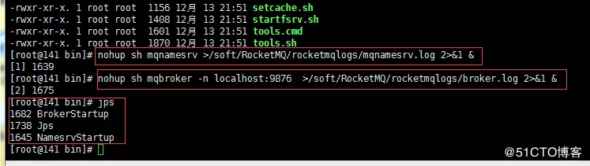

jps 命令

<6>关闭服务器
sh bin/mqshutdown broker //停止 broker
sh bin/mqshutdown namesrv //停止 nameserver

四、RocketMQ安装可视化界面
1.下载文件(/usr/local目录下)
https://github.com/apache/rocketmq-externals 地址下载并从本地上传到服务器

2.解压(/usr/local目录下)
yum install -y unzip zip 前提是：unzip解压文件无法使用
unzip rocketmq-externals-master.zip 解压文件

3.修改配置文件(usr/local/rocketmq-externals-master/目录下)
find -name application.properties 可以查看到两个文件都在rocketmq-console文件目录下
vim application.properties
rocketmq.config.namesrvAddr=192.168.143.128:9876（ip1:port;ip2:port）

4.编译(usr/local/rocketmq-externals-master/rocketmq-console/目录下)
mvn clean package -Dmaven.test.skip=true 如果失败多编译几次--可能是网络问题

编译成功后，在rocketmq-console目录下会生成一个目录：target目录，该目录下有启动rocketmq界面的jar文件

5.启动web(usr/local/rocketmq-externals-master/rocketmq-console/target目录下)
java -jar rocketmq-console-ng-1.0.0.jar 启动 ---当终端断了该服务就会停止

注意要看清jar包版本哦！
nohup java -jar rocketmq-console-ng-1.0.1.jar >> /usr/local/rocketmq-externals/rocketmq-console/logs/log.out 2>&1 &
后台启动 --当终端断了也不会停止服务
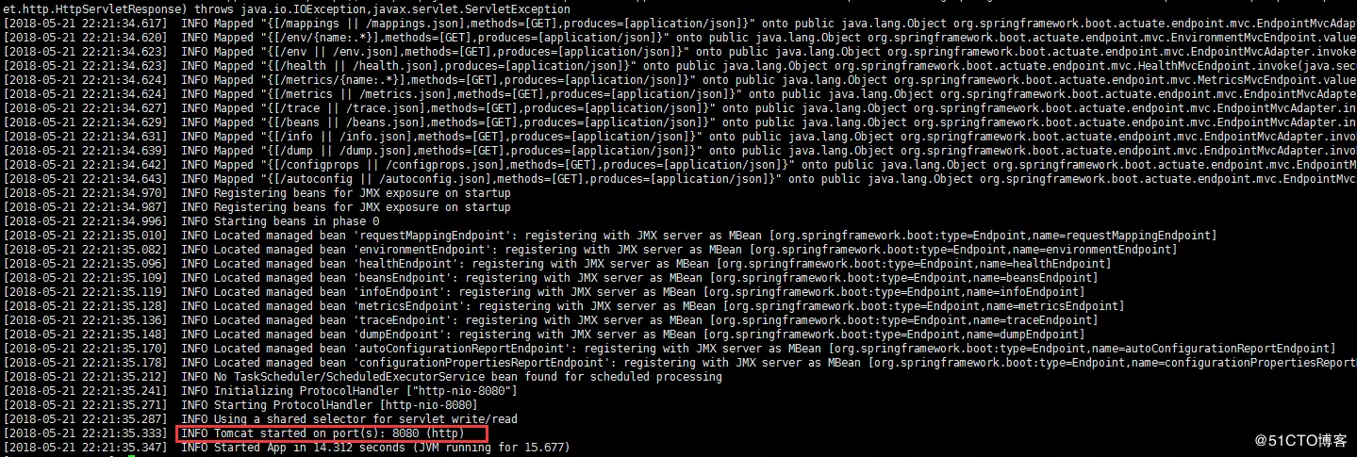

6.说明启动成功
http://192.168.3.99:8080
